Муниципальное казённое общеобразовательное учреждение

основная общеобразовательная школа с.Фатеево

Кирово – Чепецкого района Кировской области

**Формирование личностных УУД**

**у учащихся младших классов во внеурочной деятельности**

Пикова Татьяна Витальевна

учитель начальных классов

Внеурочная деятельность ставит своей целью, прежде всего, развитие личности обучающихся и в соответствии с требованиями ФГОС организуется по направлениям развития личности. Содержание деятельности учащихся во внеурочное время должно быть направлено на апробацию, тренировку и развитие универсальных учебных действий, предполагаемых ФГОС, и личностных результатов освоения ООП, таких как:

-осознание уникальности своей личности, которая обладает индивидуальными особенностями, определёнными интересами, привязанностями и ценностями;

-умение давать оценку своим действиям;

- -ориентация в человеческих качествах, осознание значимости таких нравственных категорий, как добро, красота, истина;

-осознание себя гражданином;

-умение выражать собственное мнение.

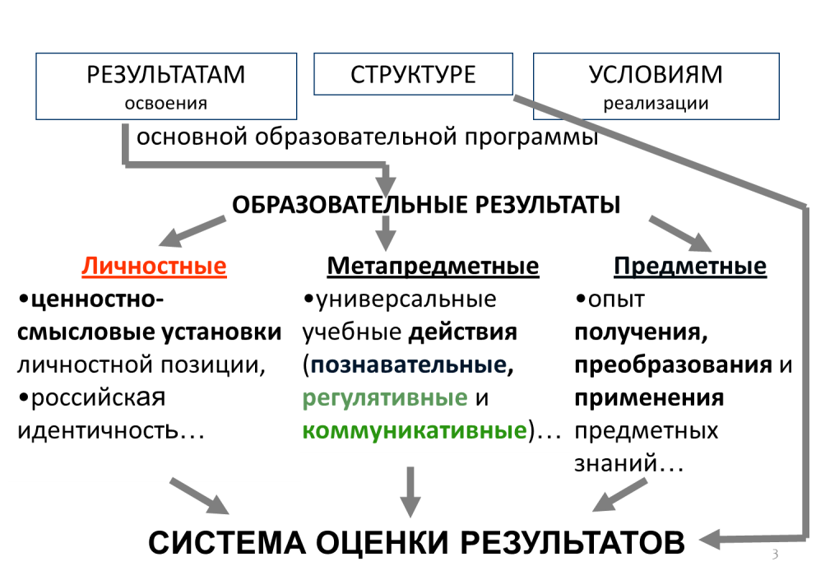

Личностные универсальные учебные действия отражают систему ценностных ориентаций младшего школьника, его отношение к различным сторонам окружающего мира.

Личностные УУД

Смыслообразование

Нравственно-этическое оценивание

Самоопределение

К личностным УУД относятся:

-положительное отношение к учению, у \к познавательной деятельности;

-желание приобретать новые знания, умения;

-осознавать свои трудности и стремиться к их преодолению;

-осваивать новые виды деятельности;

-участвовать в творческом процессе;

-осознание себя как индивидуальности и одновременно как члена общества, признание для себя общепринятых морально-этических норм, способствовать самооценке своих действий, поступков;

-осознание себя как гражданина, как представителя определённого народа, определённой культуры, интерес и уважение к другим народам;

-стремление к красоте, готовность поддерживать состояние окружающей среды и своего здоровья.

Важным условием на новый образовательный стандарт является интеграция основного и дополнительного образований.

Интеграция урочной и внеурочной деятельности решает следующие задачи:

-обеспечивает успешную адаптацию ребёнка в социуме;

-оптимизирует учебную и внеучебную нагрузку обучающихся;

-улучшает условия развития ребёнка.

Педагоги нашей школы находят наиболее эффективные формы, способы, методы и приёмы обучения для формирования личностных универсальных действий во внеурочной деятельности и активно внедряют их в практику.

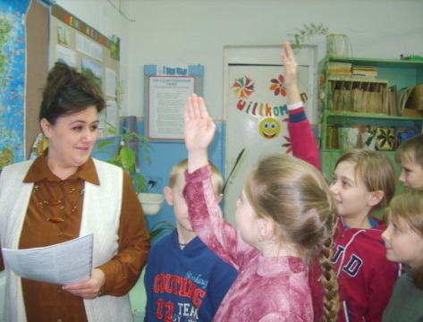

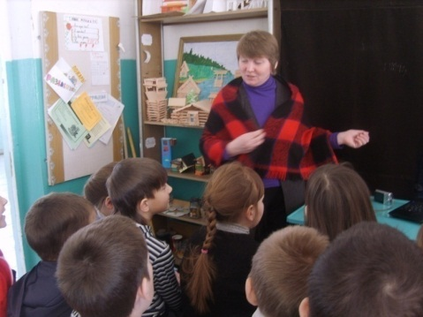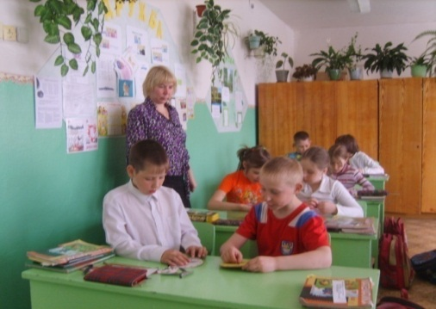

В 1 и 2 классах организована внеурочная деятельность по всем пяти направлениям.

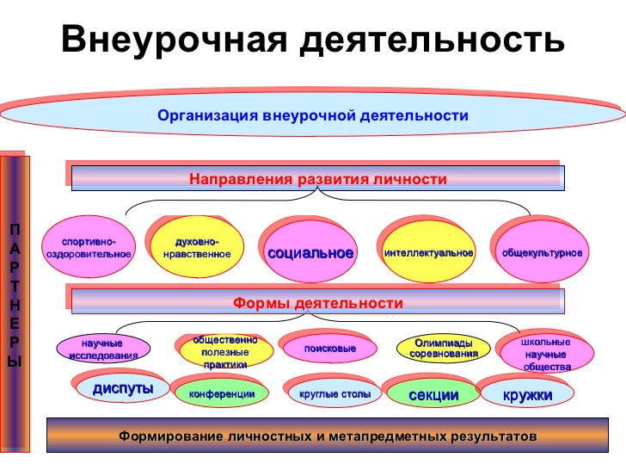

В рамках социального направления, представленного программой «Азбука добра», возьмём для примера занятие «Волшебные слова», которое способствует нравственному развитию личности. На занятии формируем у детей понимание того, что вежливость является важным составляющим качеством воспитанного человека. Для этого учитель применяет игровые технологии, используя различные жизненные ситуации с точки зрения человеческих норм, где дети берут на себя социальные роли. Занятия проходят в форме круглого стола, экскурсий, конкурсов и викторин, которые способствуют развитию сотрудничества и толерантного отношения друг к другу, самооценке своих действий и поступков.

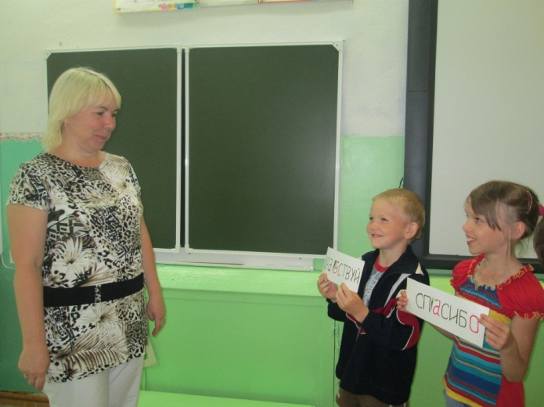

Когда ты хочешь молвить слово,

Мой друг, подумай, не спеши,

Оно бывает то сурово,

То рождено теплом души.

Работа над творческими проектами дополняет классно-урочную деятельность и позволяет работать над получением личностных результатов образования в более комфортных для этого условиях, не ограниченных временными рамками отдельных уроков. Личностные результаты при работе над проектами могут быть получены при выборе тематики проектов. Например, выбор темы проектов, связанной с культурой своей страны, позволяет формировать самоопределение учащихся как граждан России, испытывать чувство гордости за свой народ, свою Родину.

В процессе проектной деятельности у детей формируется:

-адекватная самооценка: испытывая чувство радости узнавания нового, гордости за самого себя, подав ценную идею, младший школьник ощущает возросшую уверенность в себе, что, в свою очередь, подкрепляет его позитивное отношение к самому себе;

-формируется мотивационная основа учебной деятельности;

-вырабатывается внутренняя позиция школьника на уровне положительного отношения к школе.

Проект «Обрядовые куклы» и др.

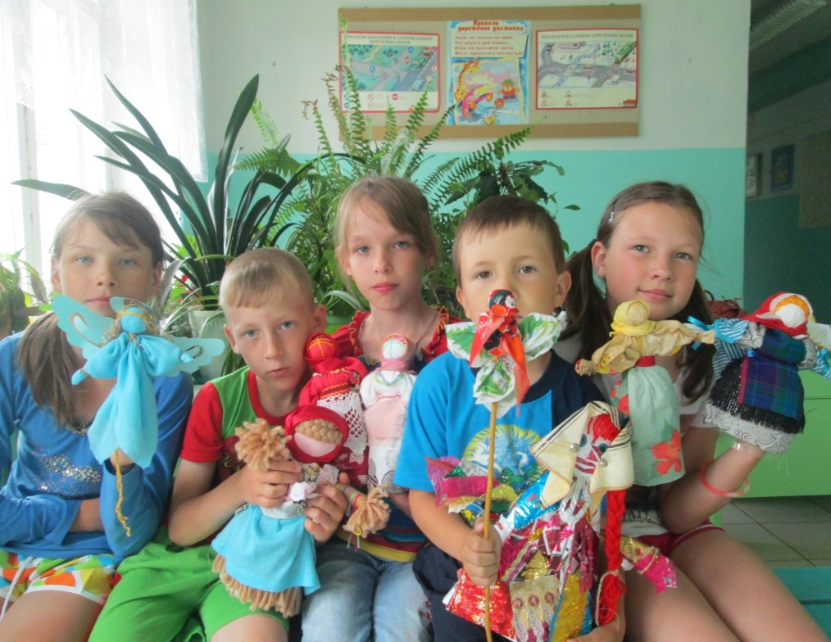

Личностное развитие учащихся средствами иностранного языка осуществляется в рамках драматического языкового кружка (объединения) «Наш театр», который обладает большим воспитательным и образовательным потенциалом, поскольку в нём синтезируются многие виды искусства: художественное чтение, вокал, хореография, интерпретация иноязычного текста пьесы. Очевидно, что главная задача его создания - ориентация в социальных ролях и межличностных отношениях.Разнообразие форм проведения занятий позволяет достичь главного результата деятельности нашего объединения – это развитие речевых навыков воспитанников, формирование их готовности к коммуникации, мотивация к изучению немецкого языка, расширение кругозора, реализация творческого потенциала и потребности в общении.

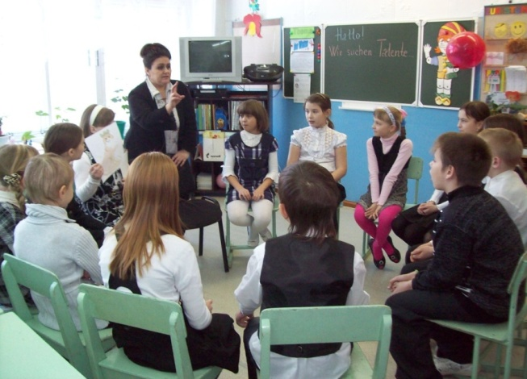

Результат и качество обучения прослеживаются в творческих достижениях обучающихся, в успешных концертных и конкурсных выступлениях.

Школа после уроков должна стать миром творчества, проявления и раскрытия каждым ребёнком своих интересов, своих увлечений, своего «я». Главное, что здесь ребёнок делает выбор, свободно проявляет свою волю, раскрывается как личность. Это даст возможность превратить внеурочную деятельность в полноценное пространство воспитания и образования.

*Список литературы:*

*Как проектировать универсальные учебные действия в начальной школе. От действия к мысли / Под ред. А. Г. Асмолова.*

*Планируемые результаты начального общего образования / Под ред. Г.С. Ковалевой, О.Б. Логиновой.*

*Формирование универсальных учебных действий в основной школе: от действия к мысли. Система заданий.Автор: Асмолов Александр Григорьевич, Бурменская Галина Васильевна, Володарская Инна Андреевна*